**МИНОБРНАУКИ РОССИИ**

**Санкт-Петербургский государственный**

**электротехнический университет**

**«ЛЭТИ» им. В.И. Ульянова (Ленина)**

**Кафедра САПР**

отчЕт

**по практическому занятию №5**

**по дисциплине «Компьютерная графика»**

Тема: **«Мультимедиа и анимация»**

|  |  |  |
| --- | --- | --- |
| Студенты гр.8896 |  | Коок А.Д. |
|  |  | Лоскутов Д.А. |
| Преподаватель |  | Кузьмин С.А. |

Санкт-Петербург

2019

**Цель работы**

Практическое освоение инструментов по созданию мультимедийного контента, содержащего сочетание изображений, фрагментов видео и звуковых файлов, текстовых комментариев и анимации (на примере программы Vegas Pro 13).

**Задание**

Используя набор инструментов программы Vegas Pro 13, создайте мультимедиа-ролик (по теме, заданной в своём варианте), содержащий:

• набор исходных изображений (фотографий, картинок и т.п.);

• фрагменты исходных видеороликов (с убиранием из них исходного звука или, хотя бы, приглушением его);

• фрагменты звуковых дорожек (накладываемых на всём протяжении ролика);

• текстовые комментарии (титры), накладываемые в начале и конце ролика, а также поверх каких-либо видеофрагментов внутри ролика.

Переходы между изображения и видеофрагментами должны быть сделаны плавными - с использованием различных способов анимации. Титры, появляющиеся на экране, должны быть также наложены с учётом их анимации.

**Тема видео:** «Аниме».

**Ход выполнения работы**

В программе мы использовали инструменты: переходы, фильтры, импорт, титры, масштаб и панорама, свойства клипа, свойства аудио.

1. Открывает программу Vegas Pro 13

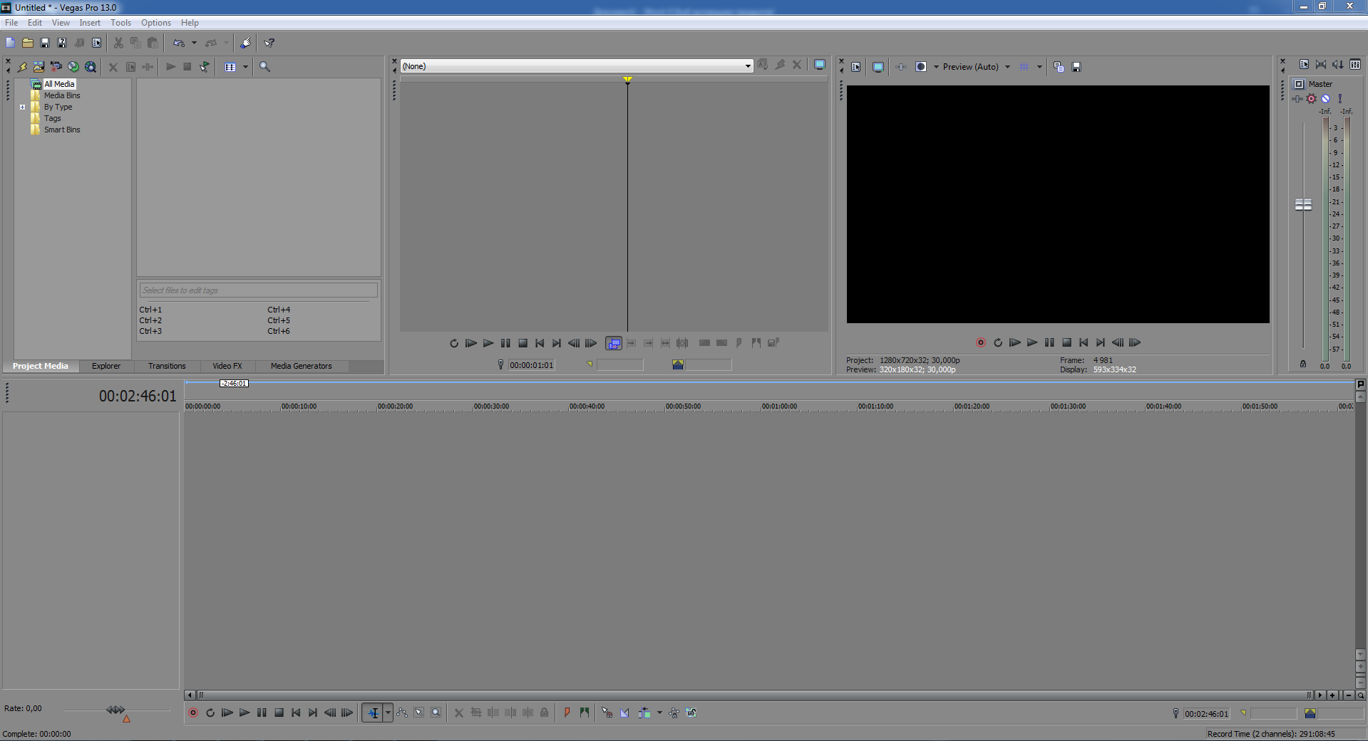

1. Нажимаем кнопку «добавить файлы». Добавляем заранее подготовленные для видео файлы мультимедиа.

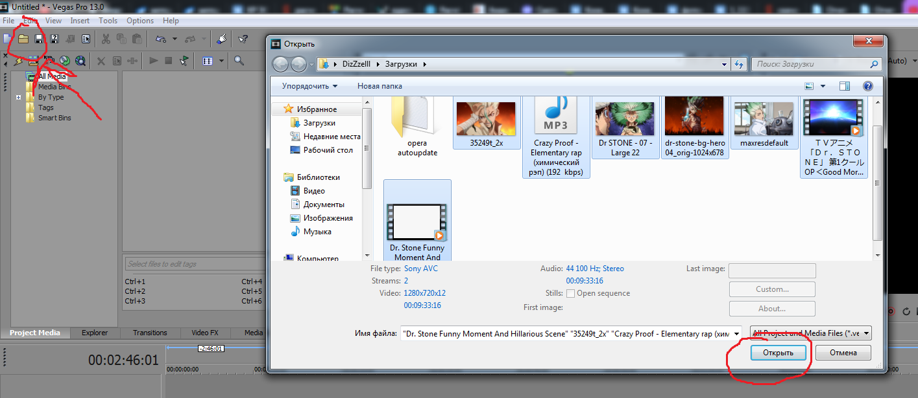

1. Выстраиваем кадры в нужном порядке.

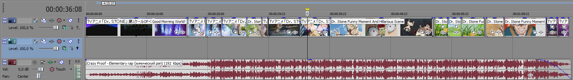

1. Удаляем ненужные звуковые дорожки клавишей delete или правой кнопкой кликнув по ненужному кадру выбрать пункт удалить.

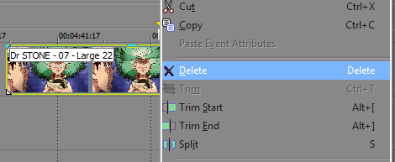

1. Обрезаем видео, выбрав кадр и нажав клавишу S или просто перетаскивая ползунки. Оставляем нужные нам моменты. Увеличиваем длительность показа картинок тем же самым приемом.

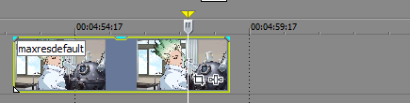

1. Переходим на вкладку «Титры», перетаскиваем нужные титры в нужное место. Изменяем и форматируем текст титров.

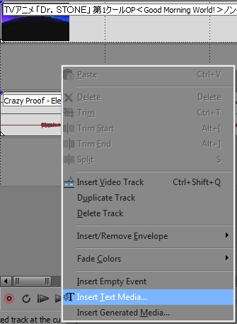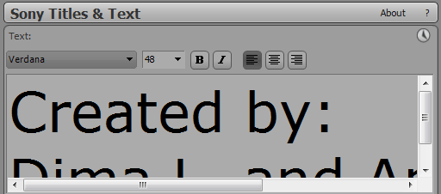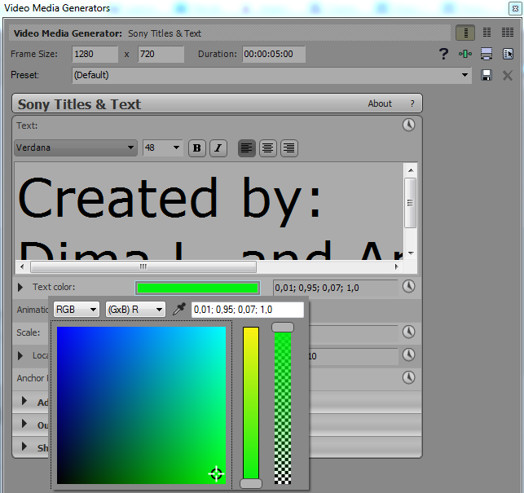

1. Настраиваем переходы, фильтры и эффекты. Перетаскиваем выбранные переходы в нужные места видео.

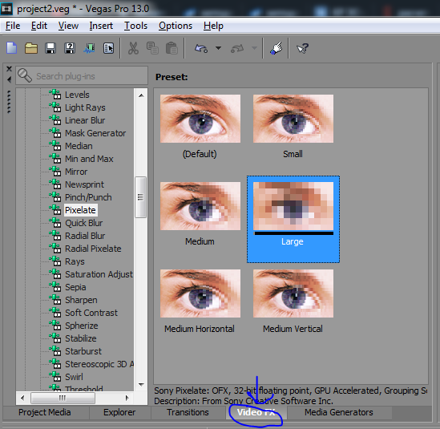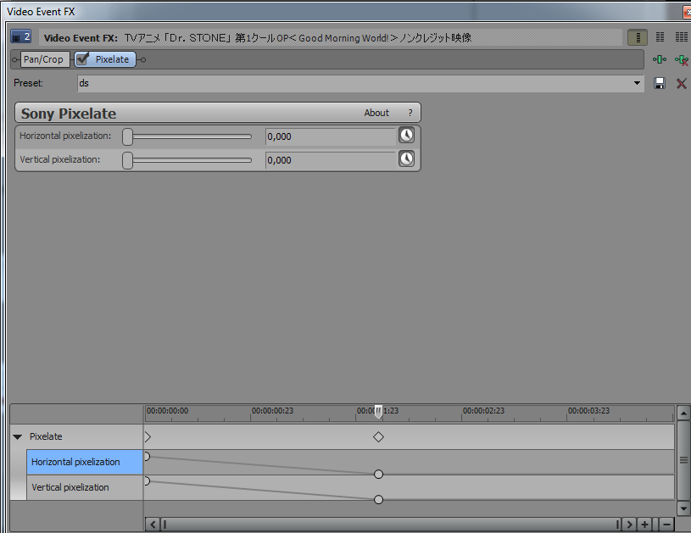

1. Напоследок, размещаем на аудиодорожке точки громкости, чтобы музыка затихала к концу видео.

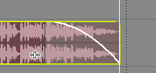

**Результат**

<https://youtu.be/efH09WEFPEI>

**Выводы**

Используя набор инструментов программы Vegas Pro 13,

мы освоили инструменты по созданию мультимедийного контента,

содержащего сочетание изображений, фрагментов видео и звуковых файлов,

текстовых комментариев и анимации.